- L’activité de la MPS

Synthèse chiffrée de l’année 2011 :

- Près de 13 000 visiteurs, soit 1 100 personnes en moyenne par mois
- Plus de 12 000 documents santé distribués, soit plus de 1200 par mois
- 9 conférences grand public à la MPS
- 14 ateliers d’éducation pour la santé gratuits (initiations au yoga, à la sophrologie, au Qi QONG, ateliers de cuisine, d’activité physique etc.)
- 20 Journées grand public (Journée mondiale de lutte contre la maladie d’Alzheimer, Journée de lutte contre le cancer de la peau, Journée nationale de l’Audition etc.)
- 100 partenaires associatifs et institutionnels
- 300 personnes initiées aux gestes de premiers secours
- 20 associations présentes chaque mois pour répondre aux questions du public
- 10 « Cafés des parents »
- 26 Expositions Thématiques
- Plus de 10 000 Préservatifs et éthylotests distribués gratuitement
- 24 Journées de collecte de sang pour 1400 prélèvements
- 5000 emails d’information envoyés sous forme de newsletter chaque mois
- 1500 programmes papiers distribués chaque mois
- Plus de 70 articles de presse centrés sur les actions proposées
- 1 émission de radio en direct (les matinales, radio Campus) sur le thème du mois des addictions à la MPS
- De nombreuses thématiques de santé publique abordées (alimentation, activité physique, sexualité, addictions, éducation à l’environnement…)

- La fréquentation mensuelle et la répartition par sexe et âge

- Fréquentation mensuelle des visiteurs

Mois | Intitulé | Nombre de personnes présentes | Total
JANVIER  Le Mois de la nutrition : "Bien manger, bien bouger pour ma santé" | Don du sang | 194 | 1190
 | Conférences | 14 | 1190
 | Formations IPS | 11 | 1190
 | Café des parents | 8 | 1190
 | Ateliers partenaires | 94 | 1190
 | Visiteurs (documents, préservatifs, expositions…) | 869 | 1190
FEVRIER  « Santé et environnement : pour une ville en bonne santé ! » | Don du sang | 230 | 1184
 | Conférences | 62 | 1184
 | Formations IPS | 8 | 1184
 | Café des parents | 6 | 1184
 | Ateliers partenaires | 42 | 1184
 | Visiteurs (documents, préservatifs, expositions…) | 836 | 1184
MARS  « Mon corps, j’y tiens j’en prends soin ! » | Don du sang | 133 | 1207
MARS  « Mon corps, j’y tiens j’en prends soin ! » | Conférences | 17 | 1207
MARS  « Mon corps, j’y tiens j’en prends soin ! » | Formations IPS | 6 | 1207
MARS  « Mon corps, j’y tiens j’en prends soin ! » | Café des parents | 8 | 1207
MARS  « Mon corps, j’y tiens j’en prends soin ! » | Ateliers partenaires | 30 | 1207
MARS  « Mon corps, j’y tiens j’en prends soin ! » | Visiteurs (documents, préservatifs, expositions…) | 1013 | 1207
AVRIL  Le mois de la vaccination :  « Je me protège et je protège mes proches ! » | Don du sang | 121 | 1101
 | Conférences | 39 | 1101
 | Formations IPS | 7 | 1101
 | Café des parents | 12 | 1101
 | Visiteurs (documents, préservatifs, expositions…) | 922 | 1101
MAI  « Le mois de la Comédie de la santé » | Don du sang | 163 | 1372
MAI  « Le mois de la Comédie de la santé » | Conférences | 37 | 1372
MAI  « Le mois de la Comédie de la santé » | Formations IPS | 13 | 1372
MAI  « Le mois de la Comédie de la santé » | Café des parents | 10 | 1372
MAI  « Le mois de la Comédie de la santé » | 9ème journée nationale pour la santé du pied | 139 | 1372
MAI  « Le mois de la Comédie de la santé » | 13ème journée nationale de dépistage des cancers de la peau | 158 | 1372
MAI  « Le mois de la Comédie de la santé » | Visiteurs (documents, préservatifs, expositions…) | 852 | 1372
JUIN – JUILLET :  Le mois des risques de l’été :  « Pour un été en bonne santé » | Don du sang | 156 | 1592
 | Conférences | 21 | 1592
 | Formations IPS | 15 | 1592
 | Café des parents | 10 | 1592
 | Ateliers IPS pour enfants | 12 | 1592
 | Visiteurs (documents, préservatifs, expositions…) | 1378 | 1592
AOUT | Visiteurs (documents, préservatifs, expositions…) |  | 475
SEPTEMBRE  Le mois du bien être :  « bien dans mon corps, bien dans ma tête ! » | Don du sang | 155 | 1476
 | Conférences | 90 | 1476
 | Formations IPS | 7 | 1476
 | Café des parents | 25 | 1476
 | Ateliers partenaires | 64 | 1476
 | Visiteurs (documents, préservatifs, expositions…) | 1135 | 1476
OCTOBRE  « Le mois de la recherche »  « Marathon de Montpellier : santé vous sport » | Don du sang | 187 | 1433
 | Conférences | 38 | 1433
 | Formations IPS | 10 | 1433
 | Café des parents | 12 | 1433
 | Ateliers partenaires | 37 | 1433
 | 5ème Journée des DYS | 130 | 1433
 | Visiteurs (documents, préservatifs, expositions…) | 1019 | 1433
NOVEMBRE  Le Mois des addictions : « Je prends des risques ! » | Don du sang | 108 | 1026
 | Conférences | 52 | 1026
 | Formations IPS | 12 | 1026
 | Café des parents | 21 | 1026
 | Visiteurs (documents, préservatifs, expositions…) | 833 | 1026
DECEMBRE  " Mon corps, ma sexualité" | Don du sang | 182 | 908
DECEMBRE  " Mon corps, ma sexualité" | Conférences | 86 | 908
DECEMBRE  " Mon corps, ma sexualité" | Formations IPS | 8 | 908
DECEMBRE  " Mon corps, ma sexualité" | Café des parents | 12 | 908
DECEMBRE  " Mon corps, ma sexualité" | Visiteurs (documents, préservatifs, expositions…) | 620 | 908
TOTAL |  |  | 12964

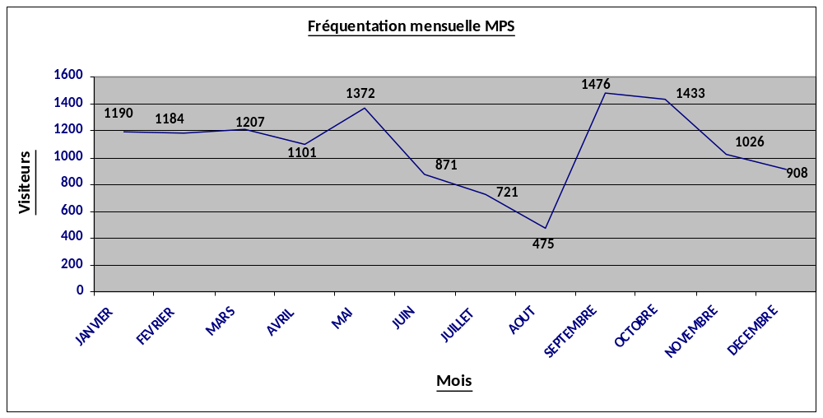

- Répartition par sexe et par âge

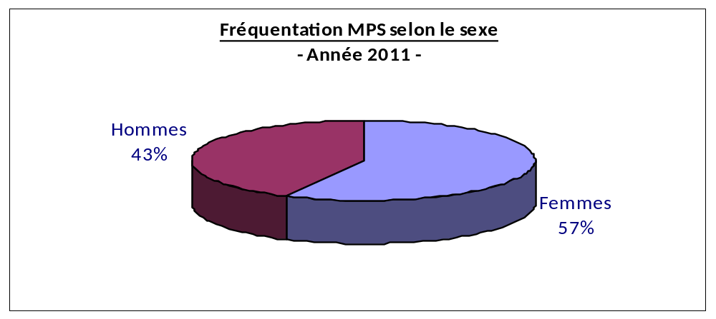
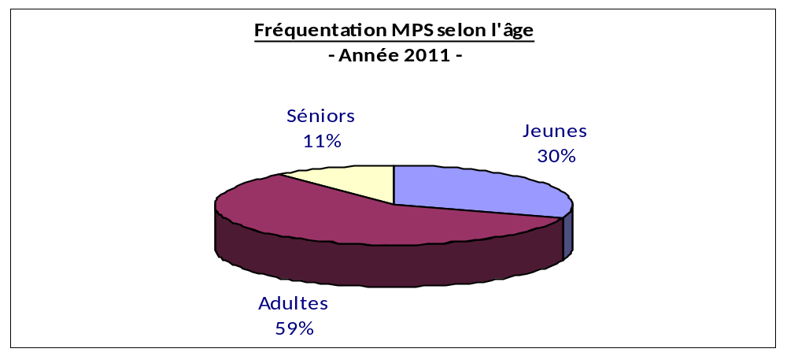

- Synthèse des besoins documentaires

Thématiques santés | Quantité
Alimentation | 2994
Addictions | 1846
Sexualité-Contraception | 929
Hépatites/Sida | 923
Don d'organes | 673
Vaccination | 670
Cardiologie | 610
ADVC | 608
Cancers | 482
Sommeil | 365
Hygiènes | 344
Administration | 260
Dépression | 253
Activités physiques | 236
Alzheimer | 216
Allergies | 197
Fatigue-stress | 182
Diabète | 173
Total | 11961

11961 documents ont été retirés en 2011, soit une moyenne de 1000 par mois.

- Comparatif des besoins documentaires entre 2010 et 2011

